Lag og foreninger – informasjon ifb. med pandemien

Nå som samfunnet gradvis åpnes vil også ulike aktiviteter i Tjeldsund kommune kunne gjenopptas.

**I denne sammenheng er det viktig å til enhver tid følge de råd og oppfordringer som kommer fra myndighetene.**

Her er linker til viktig informasjon:

* **Regjeringen:** <https://www.regjeringen.no/no/tema/koronavirus/id2692388/>
* **Helsedirektoratet:** <https://www.helsedirektoratet.no/veiledere/koronavirus/naeringsliv-idrett-og-kultur>

**Fra 7. mai blir det tillatt med arrangementer på offentlig sted for inntil 50 personer.**

* Dette vil gjelde der det er mulig å **holde avstand** på minst 1 meter mellom personer som ikke er i samme husstand.
* Det gjelder bare arrangementer på offentlig sted med en ansvarlig arrangør som har oversikt over hvem som er til stede.
* En ansvarlig arrangør er viktig for å sikre rask smittesporing hvis det skulle bli nødvendig, og for at noen skal være ansvarlig for at rådene om avstand og smittevern kan følges.
* Arrangementer uten ansvarlig arrangør er ikke tillatt.
* 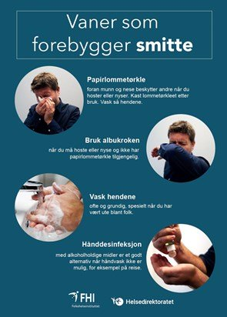Det tillates ikke å ha matservering

#### Idrettsaktiviteter:

* Alle typer idrettsaktiviteter må gjøres på en måte som sikrer at Helsedirektoratets [anbefalinger om avstand mellom personer og samling i gruppe](https://www.helsedirektoratet.no/veiledere/koronavirus/smittevern-for-pasienter/avstand-mellom-personer-og-samling-i-grupper) overholdes.
* Norges idrettsforbund og de ulike særforbundene har utarbeidet råd og anbefalinger for hvordan aktivitet kan gjennomføres i tråd med de generelle anbefalingene for forebygging av smitte.

For nærmere spørsmål, send mail til:

[nadezda.wessel@tjeldsund.kommune.no](mailto:nadezda.wessel@tjeldsund.kommune.no)

[Janne.johansen@tjeldsund.kommune.no](mailto:Janne.johansen@tjeldsund.kommune.no)

# 4. mai 2020